В1-22. Опыт Юнга

Студент группы_____________________________________________

Допуск___________ Выполнение ______________ Защита_______

Введение
Ознакомьтесь с теорией в конспекте, учебнике. Запустите программу компьютерного моделирования. Выберите модель «Интерференционный опыт Юнга». Прочитайте краткие теоретические сведения. Необходимое запишите в свой конспект.
Цель работы
- Знакомство с процессом сложения когерентных электромагнитных волн и его моделированием.
Экспериментальное исследование закономерностей взаимодействия световых волн от двух источников (щелей).
Краткая теория.
Когерентностью называется согласованное протекание нескольких колебательных или волновых процессов.
Когерентными называются волны, для которых разность фаз возбуждаемых ими колебаний остается постоянной во времени. Когерентными являются гармонические волны с равными частотами.
Интерференцией называется устойчивое перераспределение в пространстве интенсивности суммарной волны, возникающее в результате суперпозиции волн, возбуждаемых несколькими когерентными источниками волн.
Рассмотрим для примера два точечных источника (см. рис.), расположенных на расстоянии d друг от друга на линии, параллельной экрану. Экран отстоит от линии источников (1 и 2) на расстояние L. Максимум при интерференции волн на экране наблюдается при условии, что разность хода Δr волн, приходящих в данную точку, кратна длине волны: Δr = mλ (m = 0,1,2,...)
Формула d sin α = mλ для первого максимума при L >> d, когда
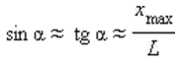
преобразуется следующим образом:
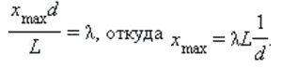
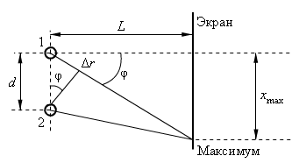
Схема интерференции волн от двух точечных источников

Методика и порядок измерений
Внимательно рассмотрите рисунок, найдите все регуляторы и другие основные элементы и зарисуйте их в конспект.

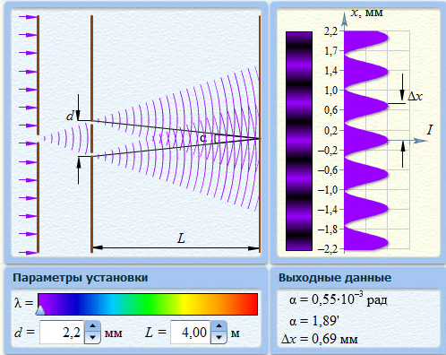

Модель интерференции гармонических волн от двух источников
Зарисуйте необходимое с экрана в свой конспект лабораторной работы.
Получите у преподавателя допуск для выполнения измерений

Измерения
1.Подведите маркер мыши к движку регулятора на картинке спектра. Нажмите левую кнопку мыши и, удерживая ее в нажатом состоянии, двигайте движок, установив цвет волны, соответствующий табл. 1 для вашей бригады. Установите так же нужное L₁.
2.Щелкая мышью кнопку регулятора d расстояния между щелями, установите минимальное значение d = 1 мм. Измерьте расстояние x_{max} (в модели просто Δх) между нулевым и первым максимумами (используйте «Выходные данные» модели) и запишите в табл. 2.
3.Увеличивая d , измерьте еще 9 значений расстояния x_{max}.
4.Устанавливая новые значения L, из табл. 1 для вашей бригады, повторите измерения по п. 2, записывая результаты в табл. 3 и 4.

Таблица 1 (не перерисовывать). Значения цвета волны
Бригада | 1 | 2 | 3 | 4 | 5 | 6 | 7 | 8
Цвет | Фиолет | Синий | Голубой | Зеленый | Желтый | Оранжев | Светло-красный | Темно-красный
 | 3,0 | 3,3 | 3,6 | 3,9 | 4,1 | 4,3 | 4,4 | 4,5
  L₁, м
 | 3,1 | 3,4 | 3,7 | 4,0 | 4,2 | 4,4 | 4,5 | 3,8
  L₂, м
 | 3,2 | 3,5 | 3,8 | 4,1 | 4,3 | 4,5 | 3,0 | 3,5
  L₃, м
Таблицы 2–4. Результаты измерений для волны _______ цвета при L = ____ м
d, мм | 1,0 | 1,2 | 1,4 | 1,6 | 1,8 | 2,0 | 2,2 | 2,5 | 2,8 | 3,0
x_{max}, мм

1/d, мм^{–1}

Обработка результатов и оформление отчета
1.Рассчитайте и внесите в таблицы значения обратного расстояния между щелями 1/d.
2.Постройте на одном рисунке графики экспериментальных зависимостей смещения первого максимума x_{max} от обратного расстояния между щелями (указав на каждой величину L).
3.Для каждой линии определите по графику экспериментальное значение λ, используя формулу
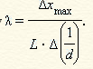
4.Проанализируйте ответ и графики.
5. Рассчитайте погрешности измерений и сформулируйте выводы по результатам проделанной работы.

Вопросы и задания для самоконтроля
1.Что такое волна?
2.Что такое гармоническая волна?
3.Что такое длина волны?
4.Напишите математическое условие того, что функция f (x, t) описывает волну.
5.Что определяет форму волны и направление ее распространения?
6.Напишите математическую функцию, определяющую одномерную гармоническую волну, распространяющуюся в положительном направлении оси Оx.
7.Как связаны длина волны и ее частота?
8.Что такое когерентность?
9.Что такое свет?
10.Что такое монохроматические волны?
11.Как получают монохроматические волны?
12.Как получают когерентные волны?
13.Могут ли интерферировать монохроматические волны?
14.Дайте определение когерентных волн.
15.Дайте определение явления интерференции.
16.Что такое разность хода двух одинаковых гармонических волн, излучаемых двумя источниками?
17.При какой разности хода двух волн при их сложении наблюдается максимум?
18.При какой разности хода двух волн при их сложении наблюдается минимум?

Литература
1.Трофимова Т. И. Курс физики. М.: Высшая школа, 2001. Гл. 22, §§ 171–173.
2.Детлаф А. А., Яворский Б. М. Курс физики. М.: Высшая школа, 2000. Гл. 31, §§ 31.1–31.3

